***Desde***:

Que un **CLIENTE** pide un nuevo **DISEÑO**.

***Hasta*:**

Que el **PRODUCTO** es creado.

***Pasos del Negocio***

1. **Cliente** hace solicitud de **diseño** cajas a **Atención al cliente**.

2. **Atención al cliente** analiza la solicitud y situación actual del cliente y envía la solicitud al **Área de Diseño.**

3. **Área de Diseño** crea propuestas de **DISEÑOS** hasta que **Cliente** selecciona una propuesta.

4. **Cliente** solicita o no cambios en las propuestas pre-seleccionadas al **Área de Diseño**.

5. **Área de Diseño** crea **pre-productos** y **pre-templates** y las envía al **Área de Presupuesto** para su análisis.

6. **Área de Presupuesto** contacta a **Depósito**, **Plegado** e **Impresión** para consultar costos estimativos del **Pre-Producto** y envía respuesta a **Área de Diseño**.

7. **Área de Diseño** aglutina las propuestas con sus **cotizaciones** y las envía al **Cliente**.

8. **Cliente** responde a las propuesta/s enviadas.

9. **Área de Diseño** confirma al **AREA de PreSUPUESTO** el **PREPRODUCTO** aprobadas, quien asocia el pre-diseño elegido a un nuevo **Producto** con su **template** y su **cliente** e informa a **Atención al Cliente** de la disponibilidad del nuevo **Producto** para el pedido inicial.

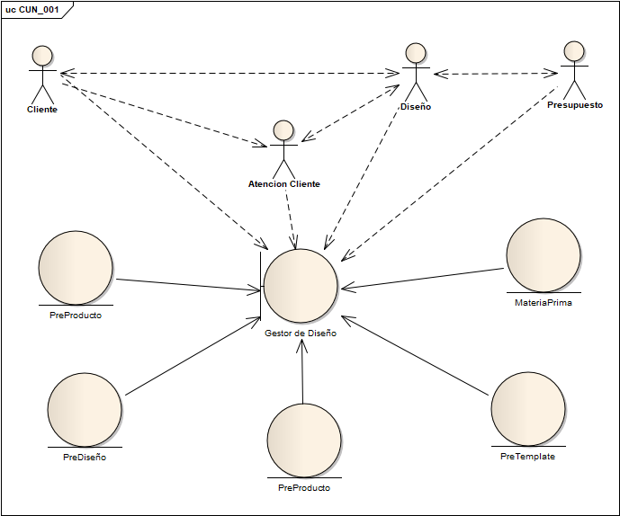

Todos los pasos pertenecen al sistema.